### - Nome do Caso de UsoHST065 - Admitir Denúncia

<Nome do Produto>Sistema Processo Eleitoral

<Nome do cliente>CAU

**Revisões do Documento**

|  |  |  |  |
| --- | --- | --- | --- |
| **Revisão** | **Data** | **Lista de Autores** | **Observações** |
| 1.0 | 29/01/2019 | Diego R Rocha | Criação. |
| 1.1 | 10/03/2020 | Diego R Rocha | Alteração dos dados salvos para histórico. |
| 1.2 | 19/03/2020 | Diego Rocha | Retirada do fluxo de inadmitir desta história e criação de uma história dedicada ao fluxo. |
| 1.3 | 26/03/2020 | Diego Rocha | Inclusão de regra para membro de comissão inativo. |

**Sumário**

HST-065 – Admitir Denúncia 4

COMO Coordenador CE/CEN ou Adjunto CE/CEN 4

QUERO admitir as denúncias sob minha gestão 4

PARA prosseguir com as próximas fases do processo 4

PROTÓTIPO 4

CRITÉRIOS DE ACEITE 6

MENSAGENS 8

INFORMAÇÕES COMPLEMENTARES 8

# HST-065 – Admitir Denúncia

## COMO Coordenador CE/CEN ou Adjunto CE/CEN

## QUERO admitir as denúncias sob minha gestão

## PARA prosseguir com as próximas fases do processo

## PROTÓTIPO

1. Admitir:

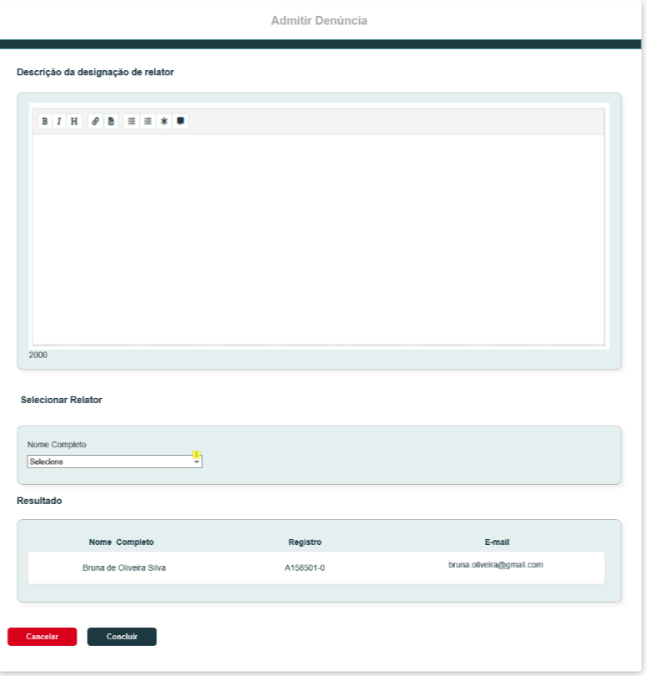

|  |  |  |  |  |  |  |  |  |  |
| --- | --- | --- | --- | --- | --- | --- | --- | --- | --- |
| Grid P01 | | | | | | | | | |
| **ID** | **Nome** | | **Descrição** | **Tipo** | | **Valores Válidos** | | **Formato** | **Restrições** |
|  | Despacho de designação de relator | | Descrição do despacho de designação de relator | Texto | | Texto | | - | * Tamanho: 2000 caracteres; * Exibe os componentes de edição de texto padrão do sistema; * Campo obrigatório. |
|  | Nome Completo | | Campo de seleção do relator. | Combobox | | Domínio em banco | | - | * Caso a denúncia seja do tipo “Chapa”, “Membro de chapa” ou “Membro de comissão” e a chapa ou o membro seja de UF, então o sistema exibe neste campo os membros da comissão da UF da denúncia; * O sistema exibe os membros de comissão atuais e substitutos; * Caso a denúncia seja “Chapa”, “Membro de chapa” ou “Membro de comissão” e a chapa seja de IES ou o membro seja de IES ou CEN, então o sistema exibe neste campo os membros da comissão nacional; * Caso o tipo de denúncia seja “Membro de comissão”, o sistema não pode exibir o denunciado entre relatores listados neste campo; * Campo obrigatório; * Ao selecionar um relator o sistema exibe os dados em “Resultado”; * Caso o usuário altere este campo, o sistema deve substituir o relator da denúncia; * Neste campo não podem ser exibidos os coordenadores CE ou CEN e Adjuntos CE ou CEN; * O sistema não deve exibir membros de comissão inativos. |
|  | Nome Completo | | Exibe o nome do relator | Texto | | - | | - | * Campo não editável. |
|  | Registro | | Número de Registro | Texto | | - | | - | * Campo não editável. |
|  | E-mail | | E-mail do relator | Texto | | - | | - | * Campo não editável. |
| **Comandos** | | | | | | | | | |
| **Nome** | | **Descrição** | | | **Tipo** | | **Regras** | | |
| Concluir | | Concluir admissão da denúncia | | | Botão | | 1. Ao concluir o sistema salva os dados e exibe a mensagem **ME02**; 2. Caso existam campos obrigatórios vazios, o sistema impede o cadastro e exibe **ME03.** | | |
| Cancelar | | Cancela a operação | | | Botão | | 1. N/A. | | |

## CRITÉRIOS DE ACEITE

1. **Premissa:** 
   1. O usuário logado que seja coordenador CE ou CEN e adjunto CE ou CEN terá permissão para admitir uma denúncia;
   2. Esta história é acionada a partir da história Eleitoral_HST064_Acompanhar_Denuncia_Comissao.
   3. A ação “Admitir” só deve estar habilitada para denúncias com status “Em análise de admissibilidade”, caso o status seja outro, a ação fica oculta e desabilitada.
2. **Regras Gerais:**
   1. Ao acionar a ação “Admitir”, então o sistema exibe o formulário **P01**;
   2. **Ao concluir uma Admissão, então o sistema executa as seguintes ações:**
      1. O sistema altera o status da denúncia para “Em relatoria”;
      2. Registra o usuário que realizou a operação;
      3. O sistema registra os seguintes dados para histórico da **denúncia**: Usuário, Data/Hora e Ação: Admissão;
      4. O sistema registra os seguintes dados para histórico da **admissibilidade**: Despacho de designação do relator, Nome do relator e Data/Hora;
      5. O sistema deve disponibilizar a aba “Análise de Admissibilidade” nos formulários de visualização da denúncia no ambiente profissional e corporativo a partir da primeira vez que a denúncia é admitida ou inadmitida conforme Eleitoral_HST068_Aba_Analise_Admissibilidade;
      6. O sistema deve encaminhar a denúncia para o relator em Eleitoral_HST064_Acompanhar_Denuncia_Comissao;
      7. **Regras de envio de e-mail**. O sistema verifica a parametrização de e-mails para a atividade secundária “4.2 Análise de Admissibilidade” no processo eleitoral de referência em:
         * + **Registro 01**: Caso o tipo de denúncia seja “Chapa” o sistema envia e-mail para os responsáveis da chapa denunciada. Caso o tipo de denúncia seja “Membro de chapa” ou “Membro de comissão”, um e-mail é enviado ao denunciado.
           + **Registro 02**: Envia e-mail ao usuário que cadastrou a denúncia.
           + **Registro 03**: Envia e-mail ao usuário indicado como relator atual da denúncia;
           + **Registro 04**: Envia e-mail ao coordenador CE e Adjunto CE da UF correspondente para as denúncias do tipo “Chapa”, “Membro de chapa” ou “Membro de comissão” para as quais a chapa ou membro seja de UF. Envia e-mail ao coordenador CEN e Adjunto CEN quando as denúncias forem do tipo “Chapa” com chapa de IES, “Membro de chapa” com membro de chapa de IES ou “Membro de comissão” com membro de comissão CEN;
           + **Registro 05**: Envia e-mail ao assessor CE da UF correspondente para as denúncias do tipo “Chapa”, “Membro de chapa” ou “Membro de comissão” para as quais a chapa ou membro seja de UF. Envia e-mail ao assessor CEN das denúncias de todos os tipos.
   3. **Nos e-mails enviados após admitir uma denúncia o sistema deve exibir os seguintes campos de acordo com o tipo da denúncia:**
      1. Caso o tipo de denúncia seja “**Membro de Chapa**”:

Protocolo: (Número);

Processo Eleitoral: (Ano);

Tipo de denúncia:;

Nome do Denunciado:;

Nº Chapa:;

UF: (UF da Chapa ou IES);

Narração dos fatos:;

Testemunhas (Se houver);

Status da denúncia.

* + 1. Caso o tipo de denúncia seja “**Chapa**”:

Protocolo: (Número);

Processo Eleitoral: (Ano);

Tipo de denúncia:;

Nº Chapa:;

UF: (UF da Chapa ou IES);

Narração dos fatos:;

Testemunhas (Se houver);

Status da denúncia.

* + 1. Caso o tipo de denúncia seja “**Membro de Comissão**”: Em cada um dos 3 registros de e-mail o sistema deve exibir os seguintes dados da denúncia abaixo do texto do corpo do e-mail:

Protocolo: (Número);

Processo Eleitoral: (Ano);

Tipo de denúncia:;

Nome do Denunciado:;

UF: (UF do denunciado);

Narração dos fatos:;

Testemunhas (Se houver);

Status da denúncia.

## MENSAGENS

|  |  |  |  |
| --- | --- | --- | --- |
| **Mensagens** | | | |
| **ID** | **Descrição** | **Tipo** | **Ações** |
|  | Arquivo inválido. | Alerta |  |
|  | Prezado (a), a denúncia nº <99999> foi admitida com sucesso e o relator selecionado com êxito. |  | Ok |
|  | Campo de preenchimento obrigatório. | Alerta |  |

## INFORMAÇÕES COMPLEMENTARES

N/A